DIARI DE LES COLÒNIES

Dimecres, 26 d'octubre

Estimat diari,
Quan vam arribar a la casa ens vam asseure al terra i ens van explicar les normes i després vam entrar a deixar les motxilles a uns prestatges i les jaquetes a uns penjadors. Després vam sortir a jugar, vam estar aproximadament una hora i mitja. Després vam menjar i mentre nosaltres vam fer temps lliure, les mestres van acabar de menjar. Després vam anar al riu a buscar animals i després a berenar i vam començar a jugar i preparar les habitacions. Llavors vam sopar i quan vam acabar vam començar els jocs de nit. Quan vam acabar els jocs de nit, vam anar a dormir!

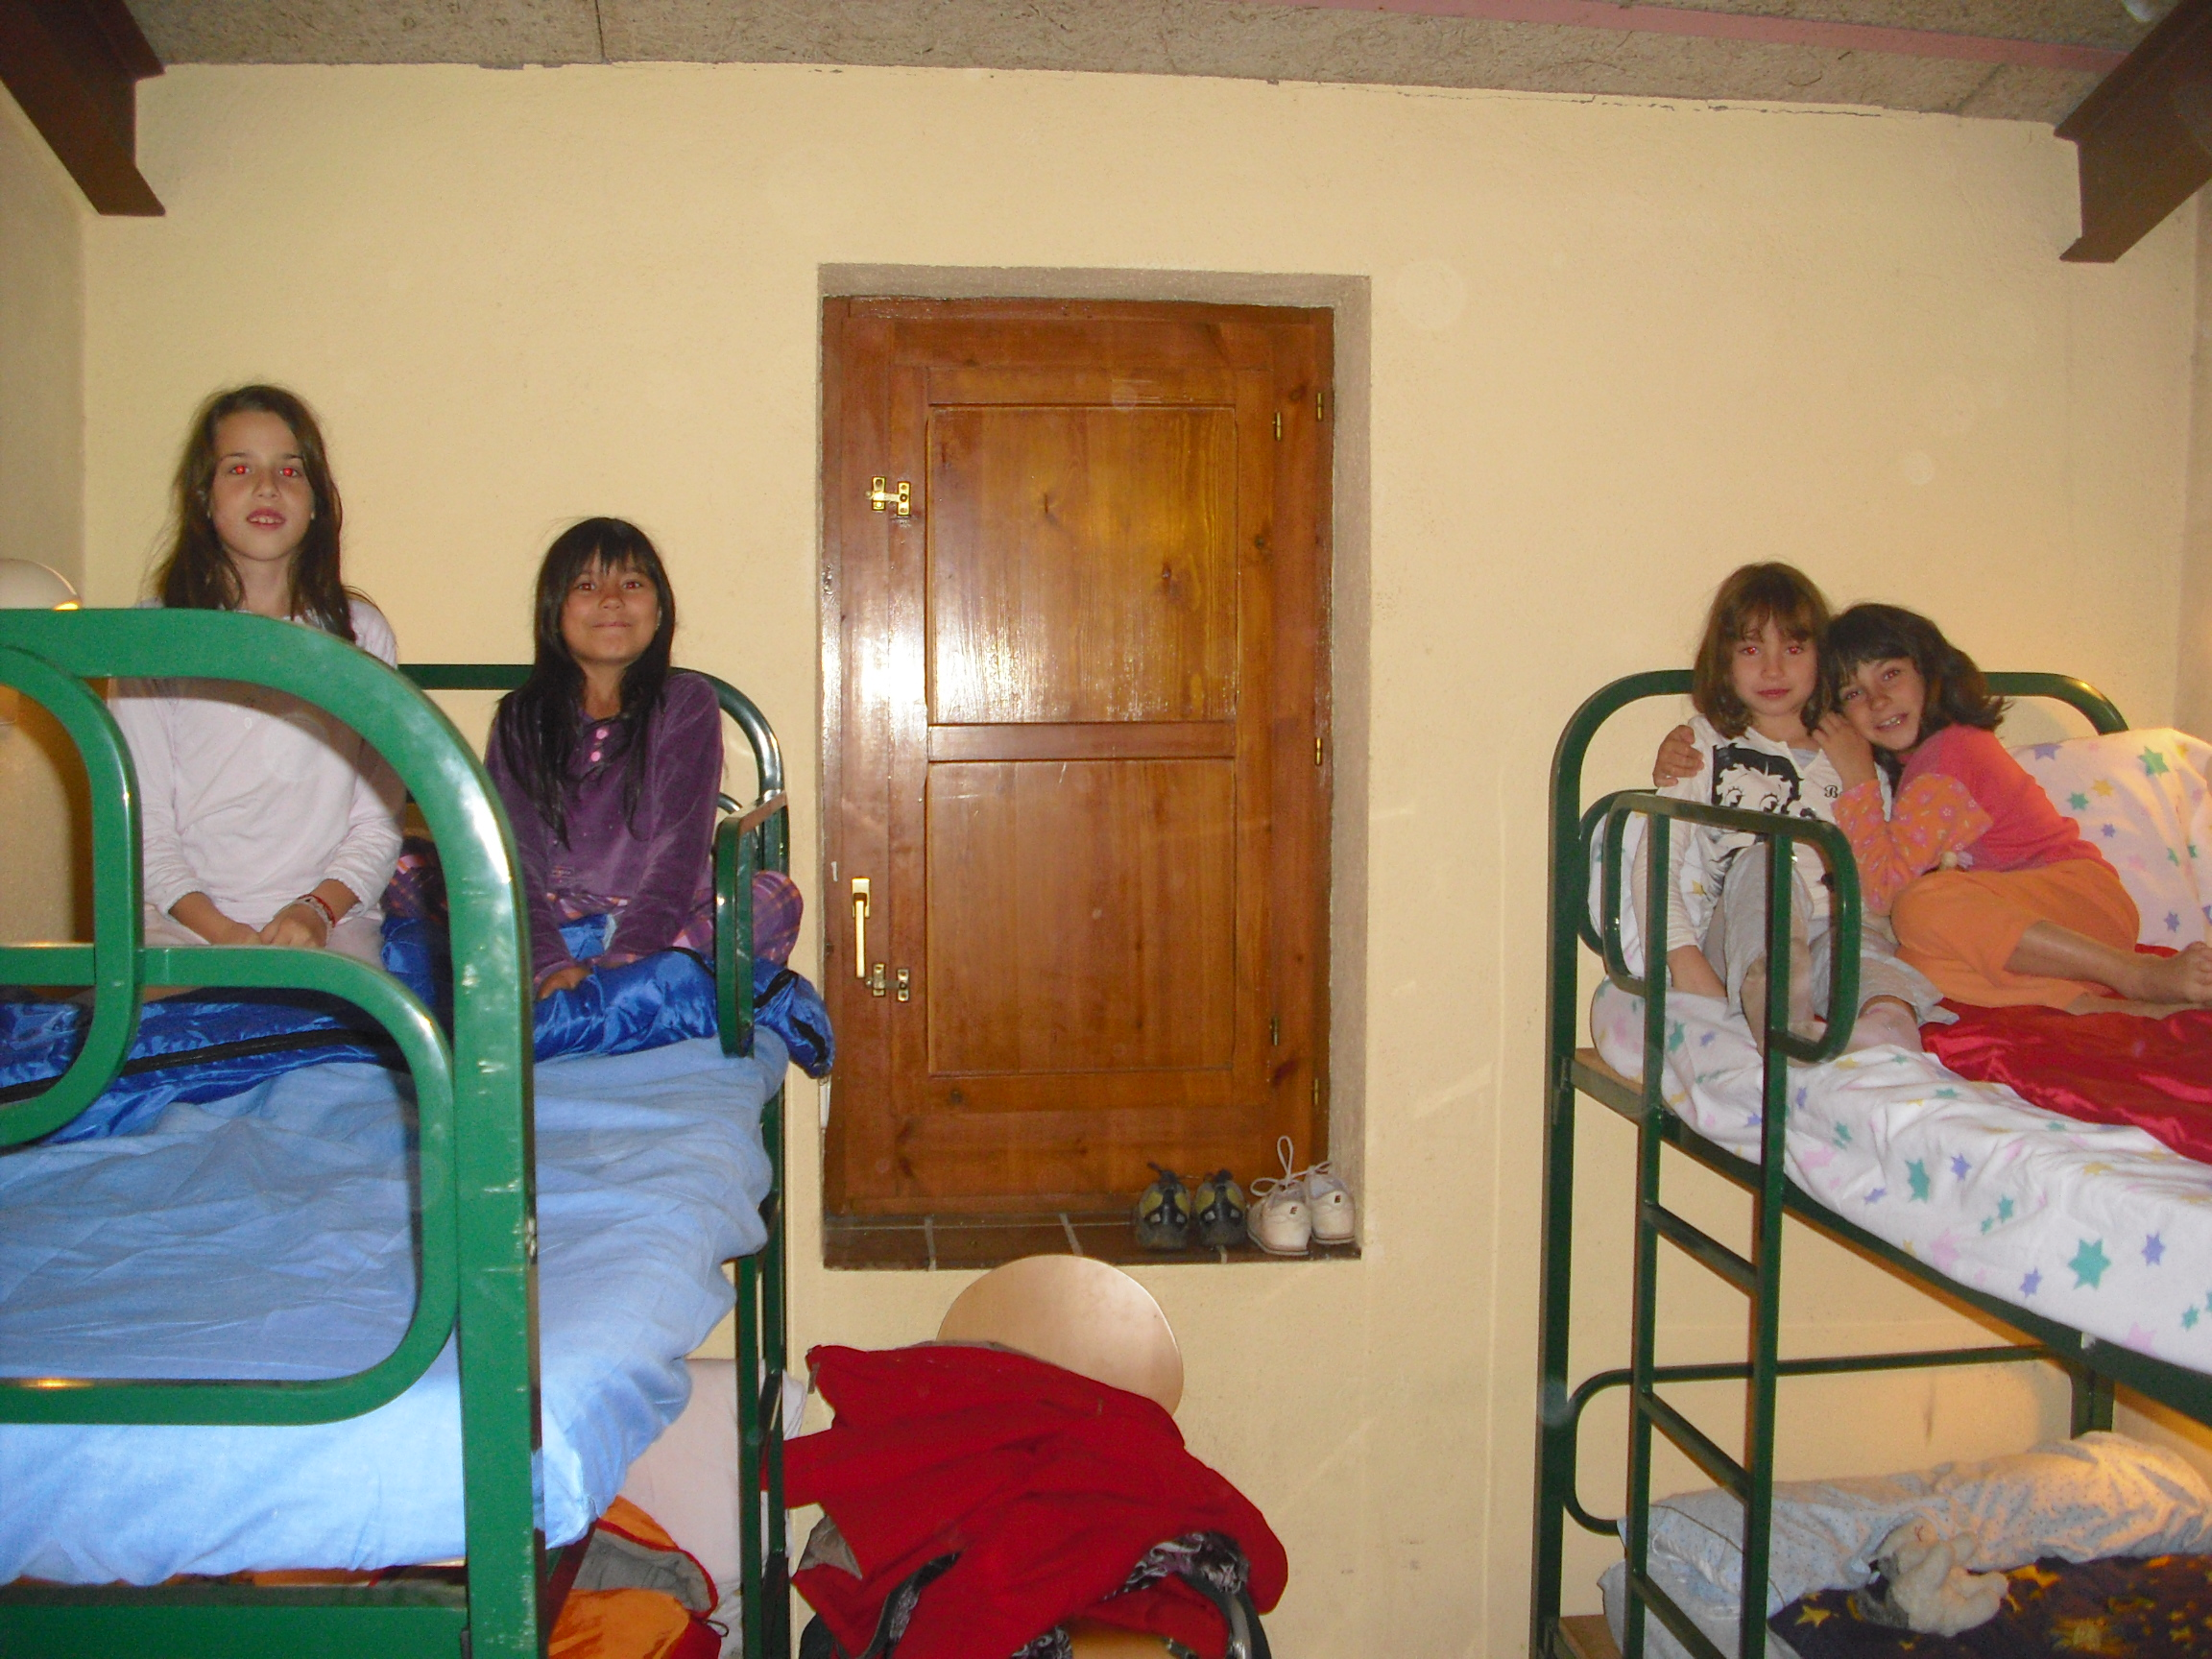
CARLA

